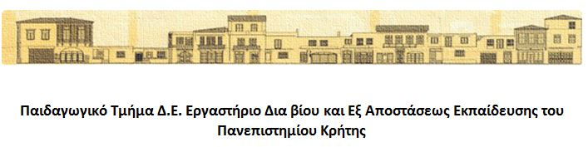

ΕΝΤΥΠΟ ΥΠΟΒΟΛΗΣ ΔΙΔΑΚΤΙΚΟΥ ΣΕΝΑΡΙΟΥ
Υποσημείωση: Η δομή της φόρμας του Διδακτικού Σεναρίου στηρίζεται στη φόρμα της Διδακτικής Πρακτικής του Μείζονος Προγράμματος Επιμόρφωσης
- ΤΑΥΤΟΤΗΤΑ ΔΙΔΑΚΤΙΚΟΥ ΣΕΝΑΡΙΟΥ
1.1 Τίτλος Διδακτικού Σεναρίου
Το Υλικό Μέρος του Υπολογιστή
1.2 Δημιουργός

Ονοματεπώνυμο: Μαριδάκη Άννα

Ιδιότητα:

Εκπαιδευτικός Πρωτοβάθμιας Εκπαίδευσης

Εκπαιδευτικός Δευτεροβάθμιας Εκπαίδευσης

Απόφοιτος Παιδαγωγικού Τμήματος Δ.Ε.

Απόφοιτος Καθηγητικής Σχολής

Απόφοιτος ΑΕΙ/ΤΕΙ

Δικτυακός τόπος: http://annamaridaki.weebly.com/deltaiotadeltaalphakappatauiotakappaomicron-sigmaepsilonnualpharhoiotaomicron.html

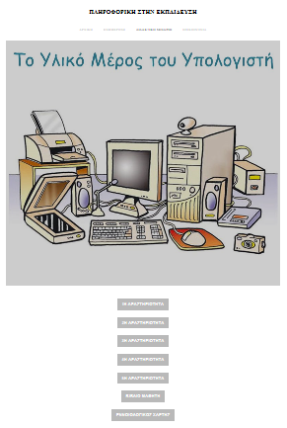

1.3 Εμπλεκόμενες γνωστικές περιοχές

Γνωστικό αντικείμενο του Διδακτικού Σεναρίου: Πληροφορική Α’ Γυμνασίου
Ιδιαίτερη Περιοχή του γνωστικού αντικειμένου: Ενότητα 1 « Γνωρίζω τον Υπολογιστή», Κεφάλαιο 2 «Το Υλικό του Υπολογιστή»
Συμβατότητα με το ΑΠΣ & το ΔΕΠΠΣ: Το προτεινόμενο διδακτικό σενάριο εντάσσεται στην ύλη του μαθήματος Πληροφορικής και σχεδιάστηκε να εκπονηθεί από μαθητές της Α’ Γυμνασίου στο πλαίσιο της ενότητας «Γνωρίζω τον Υπολογιστή». Το ΔΕΠΠΣ-ΑΠΣ (Φ.Ε.Κ. 304/Β/13-03-03) προβλέπει ότι η ύλη για το μάθημα της Πληροφορικής στην Α’ Γυμνασίου χωρίζεται σε πέντε θεματικές Ενότητες. Για τον καλύτερο προγραμματισμό του μαθήματος ο εκπαιδευτικό πρέπει με την έναρξη των μαθημάτων να κατανέμει, ανά ενότητα και ανά κεφάλαιο, τις διαθέσιμες διδακτικές ώρες για όλη τη σχολική χρονιά. Σύμφωνα με το Α.Π.Σ. μια ενδεικτική κατανομή διδακτικών ωρών για την Ενότητα «Γνωρίζω τον υπολογιστή» είναι 4 ώρες. Πιο συγκεκριμένα το κεφάλαιο «Το υλικό του Υπολογιστή» σύμφωνα με το Α.Π.Σ. απαιτεί 1,5 διδακτικές ώρες.

1.4 Τάξη στην οποία θα το εφαρμόσατε

Τάξη: Α’ Γυμνασίου
1.5 Σκοπός & Στόχοι της Διδακτικού Σεναρίου

Γενικός Σκοπός: Να γνωρίσουν οι μαθητές τις συσκευές εισόδου και εξόδου και να κατανοήσουν τη σκοπιμότητά τους.
Επιμέρους Στόχοι ως προς το γνωστικό αντικείμενο και ως προς τη μαθησιακή διαδικασία.
Στόχοι ως προς το μαθησιακό αντικείμενο:
Μέσα από τα γνωστικά βήματα, που οικοδομούνται σε προϋπάρχουσες γνώσεις, μετά το τέλος του μαθήματος οι μαθητές μπορούν:
- Να ορίζουν τι είναι υλικό ( Hardware) του υπολογιστή.
- Είναι σε θέση να διατυπώνουν τη λειτουργία κάθε συσκευής
- Να διακρίνουν τις συσκευές εισόδου και εξόδου

Στόχοι ως προς τη μαθησιακή διαδικασία:
Μέσα από την συζήτηση κατά την διάρκεια της παρουσίασης και το φύλλο αξιολόγησης πάνω στην ύλη του μαθήματος οι μαθητές:
- Επικοινωνούν μεταξύ τους αναζητώντας πληροφορίες
- Αναπτύσσεται πνεύμα συνεργασίας και ο διάλογος
- Αναπτύσσουν κριτική στάση στη χρήση του ηλεκτρονικού υπολογιστή
- Διακρίνουν ποια συσκευή πρέπει να επιλέξουν για να καλύψουν τις ανάγκες τους
- Κατά τη διάρκεια της διδασκαλίας δίνεται μεγάλη προσοχή στην ασφάλεια καθώς οι συσκευές αυτές λειτουργούν με ηλεκτρισμό. Έτσι οι μαθητές γίνονται πιο προσεκτικοί κατά την χρήση τους

Σημειώστε ποιες εφαρμογές του web 2.0 αξιοποιούνται στο συγκεκριμένο διδακτικό σενάριο:
- Cartoon Story Maker
- wordart (https://wordart.com/)
- Google Docs

1.6 Εκτιμώμενη διάρκεια

- Διάρκεια: 3 διδακτικές ώρες
- ΑΝΑΠΤΥΞΗ ΤΟΥ ΔΙΔΑΚΤΙΚΟΥ ΣΕΝΑΡΙΟΥ
2.1 Γενική Περιγραφή Διδακτικού Σεναρίου
Αρχικά γίνεται παρουσίαση του θέματος και των στόχων της διδακτικής ενότητας που θα διδαχθεί. Ακολουθεί η 1^{η} δραστηριότητα όπου χωρίζουμε τους μαθητές σε ομάδες και τους ζητάμε να γράψουν σε επεξεργαστή κειμένου Google Drive (Docs) και να παρουσιάσουν στους συμμαθητές τους συσκευές που ήδη γνωρίζουν και συνδέονται με τον ηλεκτρονικό υπολογιστή. Στόχος της δραστηριότητας είναι να ερευνήσουμε την προϋπάρχουσα γνώση που έχουν οι μαθητές πάνω στο θέμα και να ενεργοποιήσουμε το ενδιαφέρον τους.
Αφού προηγηθεί συζήτηση της πρώτης δραστηριότητας γίνεται εισήγηση και παρουσίαση των συσκευών από τον εκπαιδευτικό. Ακολουθεί η 2^{η} δραστηριότητα όπου με τη χρήση του εργαλείου wordart (https://wordart.com/) οι μαθητές και πάλι ανά ομάδες δημιουργούν και παρουσιάζουν στην τάξη το ομαδικό τους σύννεφο λέξεων.
Ο εκπαιδευτικός συνεχίζει με την ανακεφαλαίωση όσων έχουν προηγηθεί και διδαχθεί μέχρι στιγμής οι μαθητές. Σε αυτό το σημείο γίνεται συζήτηση του εννοιολογικού χάρτη
http://annamaridaki.weebly.com/uploads/1/0/5/1/105125125/%CE%B5%CE%BD%CE%BD%CE%BF%CE%B9%CE%BF%CE%BB%CE%BF%CE%B3%CE%B9%CE%BA%CF%8C%CF%82_%CE%A7%CE%AC%CF%81%CF%84%CE%B7%CF%82.png
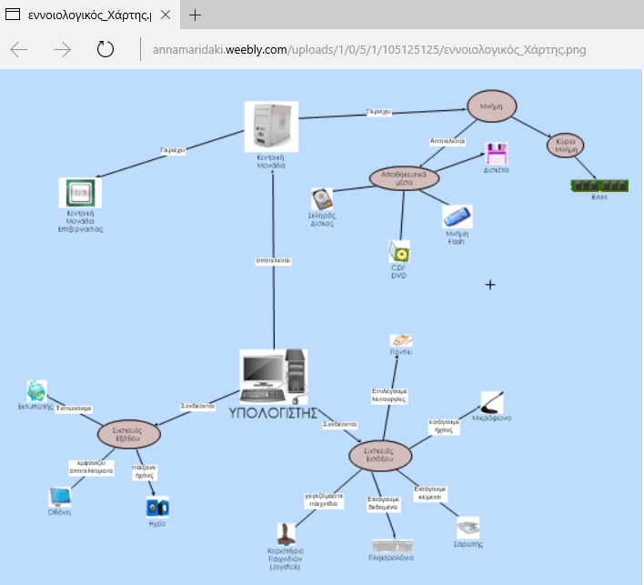

που υπάρχει στο διαδικτυακό τόπο του μαθήματος. Το επόμενο στάδιο είναι να αναζητήσουν από τη σελίδα του μαθήματος την 3^{η} δραστηριότητα που περιλαμβάνει το φύλλο εργασιών και την 4^{η} δραστηριότητα που περιλαμβάνει ένα εικονόλεξο και συνεχίσουν με την επίλυσή τους.
Η 5^{η} δραστηριότητα έχει στόχο την ανάπτυξη της φαντασίας των μαθητών με διασκεδαστικό και ενδιαφέρον τρόπο. Καλούνται λοιπόν, να δημιουργήσουν ένα cartoon μέσο του λογισμικού cartoon story maker με θέμα την ύλη του κεφαλαίου.

2.2 Φύλλα Εργασίας
Δραστηριότητα 1^{η}
Με την ομάδα σας γράψτε στον επεξεργαστή κειμένου Google Drive (Docs), τις συσκευές που ήδη γνωρίζεται και συνδέονται με τον ηλεκτρονικό υπολογιστή. Στη συνέχεια κάθε ομάδα θα παρουσιάσει το υλικό που δημιούργησε σε όλα τα μέλη της τάξης.
http://annamaridaki.weebly.com/uploads/1/0/5/1/105125125/%CE%94%CF%81%CE%B1%CF%83%CF%84%CE%B7%CF%81%CE%B9%CF%8C%CF%84%CE%B7%CF%84%CE%B1_1%CE%B7.pdf

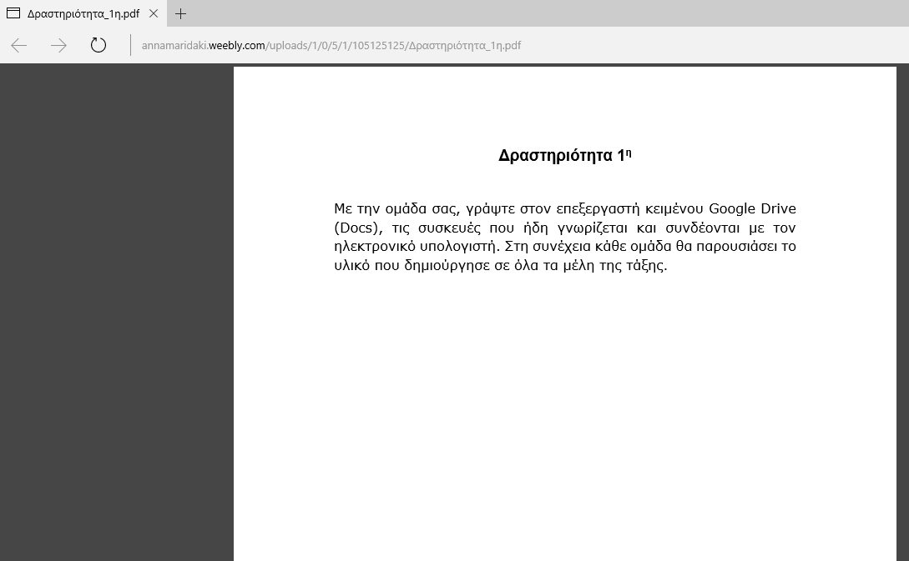

Δραστηριότητα 2^{η}
Με τη χρήση του εργαλείου wordart (https://wordart.com/) δημιουργήστε το ομαδικό σας σύννεφο λέξεων με θέμα «Το Υλικό του Υπολογιστή». Στη συνέχεια κάθε ομάδα θα παρουσιάσει το υλικό που δημιούργησε σε όλα τα μέλη της τάξης.

Το βιντεομάθημα «Οδηγός Χρήσης του Wordle» περιλαμβάνει τις ακόλουθες βασικές πληροφορίες και οδηγίες χρήσης για το Wordle:
- Τι είναι το Wordle.
- Δυνατότητες αξιοποίησης του Wordle στη διδασκαλία και τη μάθηση.
- Βήμα-βήμα δημιουργία σύννεφων λέξεων στο Wordle.
- Επεξεργασία και αποθήκευση σύννεφων λέξεων στο Wordle
Δείτε το βιντεομάθημα: https://www.youtube.com/watch?v=lgJUZWmIO2c
http://annamaridaki.weebly.com/uploads/1/0/5/1/105125125/%CE%94%CF%81%CE%B1%CF%83%CF%84%CE%B7%CF%81%CE%B9%CF%8C%CF%84%CE%B7%CF%84%CE%B1_2%CE%B7.pdf

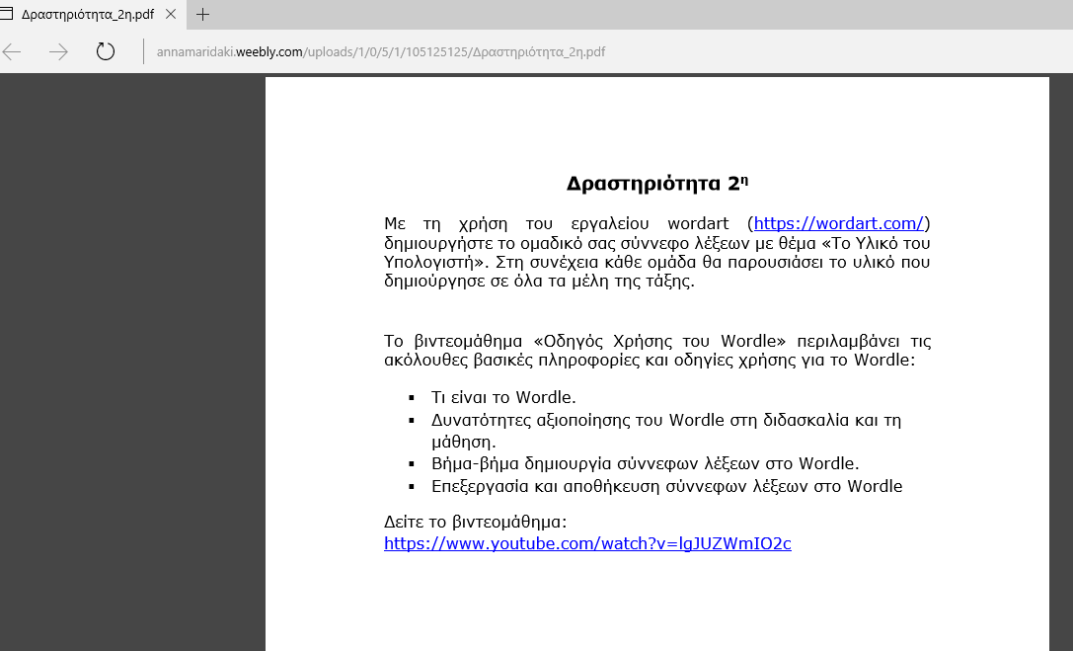

Δραστηριότητα 3^{η}
Συμπληρώστε τις εργασίες που περιλαμβάνει το φύλλο εργασιών
http://annamaridaki.weebly.com/uploads/1/0/5/1/105125125/%CE%94%CF%81%CE%B1%CF%83%CF%84%CE%B7%CF%81%CE%B9%CF%8C%CF%84%CE%B7%CF%84%CE%B1_3%CE%B7.pdf

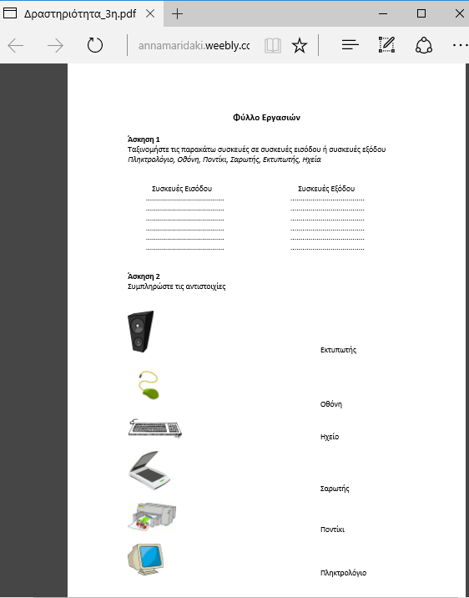

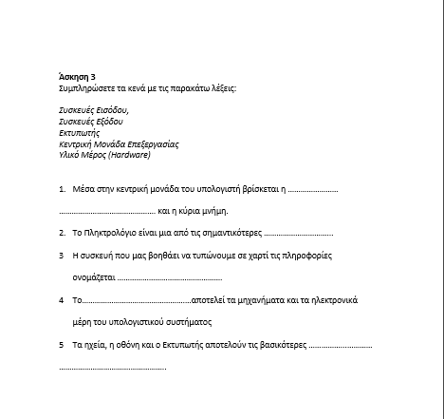

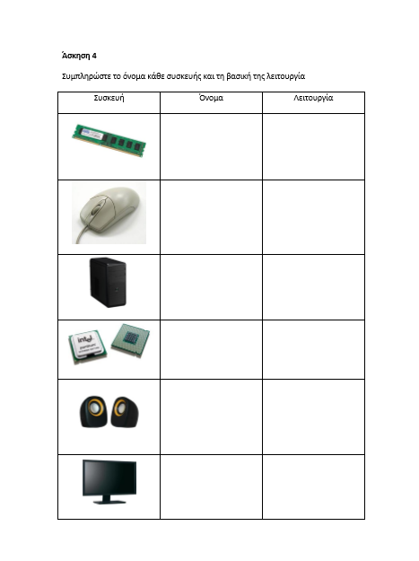

Δραστηριότητα 4^{η}
Συμπληρώστε το εικονόλεξο

http://annamaridaki.weebly.com/uploads/1/0/5/1/105125125/%CE%94%CF%81%CE%B1%CF%83%CF%84%CE%B7%CF%81%CE%B9%CF%8C%CF%84%CE%B7%CF%84%CE%B1_4%CE%B7.pdf

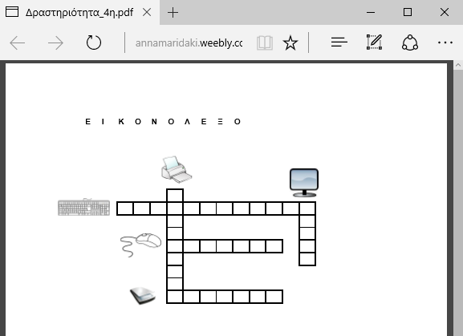

Δραστηριότητα 5^{η}
Αποτυπώστε τις γνώσει που έχετε αποκτήσει από το κεφάλαιο «Το υλικό του Υπολογιστή» και φτιάξτε το κομικ της ομάδας σας. Κάντε χρήση του λογισμικού cartoon story maker, οδηγίες χρήσης παρουσιάζονται στο παρακάτω video

https://www.youtube.com/watch?v=iXK8hE_4wgc

Στη συνέχεια κάθε ομάδα θα παρουσιάσει το υλικό που δημιούργησε σε όλα τα μέλη της τάξης. http://annamaridaki.weebly.com/uploads/1/0/5/1/105125125/%CE%94%CF%81%CE%B1%CF%83%CF%84%CE%B7%CF%81%CE%B9%CF%8C%CF%84%CE%B7%CF%84%CE%B1_5%CE%B7.pdf

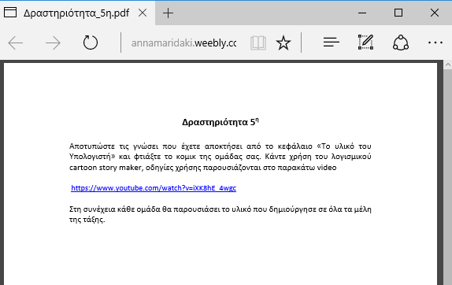

2.3 Υλικοτεχνική Υποδομή

Για την ολοκλήρωση του διδακτικού σεναρίου απαιτείται η ύπαρξη εξοπλισμένου σχολικού εργαστηρίου με δυνατότητα σύνδεσης στον ιστό. Οι υπολογιστές απαιτούν να έχουν εγκατεστημένα παρακάτω λογισμικά:
- Cartoon Story Maker
- Microsoft Office
- Φυλλομετρητή

- ΑΞΙΟΛΟΓΗΣΗ ΤΗΣ ΔΙΔΑΚΤΙΚΗΣ ΠΡΑΚΤΙΚΗΣ
Οι δραστηριότητες 3 και 4 υλοποιούνται από τους μαθητές αφού έχει ολοκληρωθεί η παρουσίαση του γνωστικού αντικειμένου και αφού γίνει ανακεφαλαίωση. Ο εκπαιδευτικός αξιολογώντας αυτές τις εργασίες μπορεί να βγάλει συμπεράσματα όσον αφορά το βαθμό επίτευξης των αρχικών στόχων. Ενώ παρατηρώντας του μαθητές κατά την εκπαιδευτική διαδικασία μπορεί να κρίνει κατά πόσο απολαμβάνουν οι μαθητές τη ροή του διδακτικού σεναρίου.

